

UNIVERSIDAD PRIVADA DE TACNA

FACULTAD DE INGENIERÍA

Escuela Profesional de Ingeniería de Sistemas

Proyecto Implementación de Sistema de Voluntariado UPT

Curso: Calidad y Pruebas de Software

Docente: Ing. Mag. Patrick Jose Cuadros Quiroga

Integrantes:

Victor Williams, Cruz Mamani (2022073903)
Diego Fernando, Castillo Mamani (2022073895)
Joan Cristian, Medina Quispe (2022074255)

Tacna – Perú
2025

CONTROL DE VERSIONES
Versión | Hecha por | Revisada por | Aprobada por | Fecha | Motivo
1.0 | VCM  DCM  JMQ | DCM | PCQ | 08/11/2025 | Versión Original

Proyecto Implementación de Sistema de Voluntariado UPT

Documento de Arquitectura de Software

Versión 1.0

CONTROL DE VERSIONES
Versión | Hecha por | Revisada por | Aprobada por | Fecha | Motivo
1.0 | VCM  DCM  JMQ | JMQ | PCQ | 08/11/2025 | Versión Original

ÍNDICE GENERAL

Contenido
1. INTRODUCCIÓN 4
1.1. Propósito (Diagrama 4+1) 5
1.2. Alcance 6
1.3. Definición, siglas y abreviaturas 6
1.4. Organización del documento 7
2. OBJETIVOS Y RESTRICCIONES ARQUITECTÓNICAS 8
2.1.1. Requerimientos Funcionales 9
2.1.2. Requerimientos No Funcionales – Atributos de Calidad 11
3. REPRESENTACIÓN DE LA ARQUITECTURA DEL SISTEMA 13
3.1. Vista de Caso de uso 13
3.1.1. Diagramas de Casos de uso 14
3.2. Vista Lógica 16
3.2.1. Diagrama de Subsistemas (paquetes) 16
3.2.2. Diagrama de Secuencia (vista de diseño) 18
3.2.4. Diagrama de Objetos 18
3.2.5. Diagrama de Clases 20
3.2.6. Diagrama de Base de datos (relacional o no relacional) 20
3.3. Vista de Implementación (vista de desarrollo) 21
3.3.1. Diagrama de arquitectura software (paquetes) 22
3.3.2. Diagrama de arquitectura del sistema (Diagrama de componentes) 23
3.4. Vista de procesos 23
3.4.1. Diagrama de Procesos del sistema (diagrama de actividad) 23
3.5. Vista de Despliegue (vista física) 24
3.5.1. Diagrama de despliegue 24
4. ATRIBUTOS DE CALIDAD DEL SOFTWARE 25
Escenario de Funcionalidad 25
Escenario de Usabilidad 25
Escenario de confiabilidad 26
Escenario de rendimiento 26
Escenario de mantenibilidad 27

- INTRODUCCIÓN

El presente documento de Especificación de Requerimientos de Software (ERS) describe de manera detallada las características funcionales y no funcionales del sistema web Voluntariado-UPT, desarrollado para la Universidad Privada de Tacna (UPT).
Este documento tiene como propósito servir como guía técnica y de gestión, estableciendo los requerimientos necesarios para el desarrollo, implementación, mantenimiento y mejora continua del sistema, conforme a las normas internacionales IEEE 830 y ISO/IEC 12207.
El sistema Voluntariado-UPT responde a la necesidad de optimizar la gestión de las campañas de voluntariado universitario, permitiendo la automatización de procesos como la inscripción de estudiantes, el control de asistencia mediante códigos QR, la generación de certificados digitales y la elaboración de reportes estadísticos.
La elaboración de este documento contribuye a la trazabilidad del proyecto y garantiza la comprensión compartida entre los involucrados (desarrolladores, usuarios, administradores y asesores académicos), asegurando que el producto final satisfaga las necesidades institucionales.

  - Propósito (Diagrama 4+1)
El propósito de este documento es establecer, de manera clara y estructurada, la arquitectura del sistema web Voluntariado-UPT a partir de los requerimientos funcionales y no funcionales definidos en la ERS, utilizando como referencia el modelo de vistas 4+1 de Philippe Kruchten.
La arquitectura propuesta:
- Proporciona una visión global del sistema, considerando sus diferentes vistas (lógica, de procesos, de desarrollo, física y de casos de uso).
- Asegura la trazabilidad entre los requisitos del sistema y las decisiones de diseño arquitectónico.
- Permite justificar las prioridades arquitectónicas en términos de:
  - Eficiencia y rendimiento (tiempos de respuesta, manejo de concurrencia, uso de pool de conexiones, etc.).
  - Mantenibilidad y extensibilidad (uso del patrón MVC, separación por capas, modularidad del código).
  - Seguridad (gestión de sesiones, cifrado de contraseñas, control de acceso por roles).
  - Portabilidad (despliegue sobre Apache Tomcat y compatibilidad con distintos sistemas operativos y navegadores).
Asimismo, esta sección sirve como punto de referencia para los stakeholders técnicos (desarrolladores, arquitectos, administradores de sistema) y funcionales (coordinadores, responsables académicos), alineando las decisiones de diseño con los objetivos institucionales y con los estándares IEEE 830 e ISO/IEC 12207.

  - Alcance
El sistema Voluntariado-UPT comprende el ciclo completo de gestión del voluntariado universitario, desde la creación de campañas hasta la emisión de certificados. Sus principales alcances incluyen:
- Registro y administración de usuarios con distintos niveles de acceso.
- Creación y control de campañas de voluntariado por parte de los coordinadores.
- Inscripción en línea de estudiantes voluntarios.
- Registro de asistencia mediante escaneo de códigos QR generados por el sistema.
- Generación automática de certificados en formato PDF.
- Emisión de reportes e indicadores de participación por campaña y periodo académico.
El sistema será implementado como una aplicación web institucional, accesible a través de navegadores modernos, y ejecutada sobre Apache Tomcat con base de datos MySQL, garantizando su operatividad dentro de la infraestructura tecnológica de la universidad.
  - Definición, siglas y abreviaturas
En esta sección se presentan las definiciones de los principales términos, siglas y abreviaturas utilizados en el presente documento, específicamente dentro del contexto del sistema web Voluntariado-UPT.
Término / Sigla | Definición
BD | Base de Datos utilizada por el sistema (MySQL).
CRUD | Create, Read, Update, Delete. Conjunto de operaciones básicas para la gestión de registros (usuarios, campañas, inscripciones, etc.).
ERS | Especificación de Requerimientos de Software. Documento que detalla los requisitos funcionales y no funcionales del sistema Voluntariado-UPT.
JSP | JavaServer Pages. Tecnología Java usada para la construcción de las vistas (interfaces web) del sistema.
MVC | Model-View-Controller (Modelo-Vista-Controlador). Patrón de arquitectura aplicado al sistema, que separa la capa de presentación (JSP/Servlets), la lógica de negocio y el acceso a datos.
QR | Quick Response Code. Código bidimensional utilizado por el sistema para el registro y control de asistencia de los estudiantes voluntarios.
SHA-256 | Algoritmo de hash criptográfico usado para almacenar las contraseñas de forma segura en la base de datos.
SGBD | Sistema de Gestión de Base de Datos. En este proyecto se utiliza MySQL como SGBD.
Servlet | Componente Java que se ejecuta en el servidor (Tomcat) y procesa las peticiones HTTP, actuando como controlador dentro del patrón MVC.
Tomcat | Servidor de aplicaciones Java (Apache Tomcat) sobre el cual se despliega el sistema Voluntariado-UPT.
UPT | Universidad Privada de Tacna, institución para la cual se desarrolla el sistema Voluntariado-UPT.
Voluntariado-UPT | Nombre del sistema web de gestión de voluntariado universitario desarrollado para la Universidad Privada de Tacna.
  - Organización del documento
El presente documento de Especificación de Requerimientos de Software (ERS) del sistema Voluntariado-UPT se organiza de la siguiente manera:
- Sección 1. Introducción
Presenta el contexto general del sistema, el propósito del documento, su alcance, las definiciones y siglas utilizadas, así como la organización general del contenido.
- Sección 2. Descripción general del sistema
Proporciona una visión global del sistema Voluntariado-UPT, describiendo a los actores involucrados (Administrador, Coordinador, Estudiante), el entorno de operación, las restricciones generales, supuestos y dependencias del sistema.
- Sección 3. Requerimientos funcionales
Detalla los servicios y funcionalidades que debe proporcionar el sistema, organizados en módulos (gestión de usuarios, gestión de campañas, inscripciones, control de asistencia con QR, certificados, reportes, etc.). Incluye la especificación de los requerimientos funcionales y, cuando corresponde, los diagramas de casos de uso.
- Sección 4. Requerimientos no funcionales
Especifica los requisitos de calidad del sistema (rendimiento, seguridad, usabilidad, confiabilidad, mantenibilidad, portabilidad y compatibilidad), así como las restricciones técnicas relacionadas con la plataforma tecnológica (Java, JSP, Servlets, Apache Tomcat, MySQL).
- Sección 5. Modelo arquitectónico (visión 4+1)
Presenta un resumen de la arquitectura propuesta para el sistema, relacionando los requerimientos de la ERS con las vistas de arquitectura (casos de uso, vista lógica, de procesos, de desarrollo e infraestructura), de acuerdo al modelo 4+1.
- Sección 6. Trazabilidad de requerimientos
Establece la relación entre los requerimientos definidos y otros artefactos del proyecto (casos de uso, módulos implementados, pruebas), facilitando el seguimiento, verificación y validación del sistema.

OBJETIVOS Y RESTRICCIONES ARQUITECTÓNICAS

La arquitectura del sistema Voluntariado-UPT busca ofrecer una solución web segura, eficiente y fácil de mantener para gestionar campañas, inscripciones, asistencia y certificados.
Se adopta el patrón MVC en tres capas con Java, JSP, Servlets, Tomcat y MySQL, lo que define las principales restricciones tecnológicas y de infraestructura del proyecto.Priorización de requerimientos

Requerimientos Funcionales
Los requerimientos funcionales iniciales reflejan las funcionalidades esenciales que debe cumplir el sistema para garantizar su operatividad básica. Corresponden al producto mínimo viable (MVP) definido en la fase de diseño.
Código | Requerimiento Funcional | Descripción | Prioridad
RF-01 | Registro de usuarios | El sistema debe permitir registrar usuarios con roles definidos (administrador, coordinador, estudiante). | Alta
RF-02 | Autenticación y control de acceso | El sistema debe validar credenciales y asignar privilegios según el rol. | Alta
RF-03 | Gestión de campañas | El coordinador debe poder crear, editar y eliminar campañas de voluntariado. | Alta
RF-04 | Inscripción de estudiantes | Los estudiantes deben poder inscribirse en campañas disponibles mediante su cuenta institucional. | Alta
RF-05 | Registro de asistencia | El sistema debe permitir registrar la asistencia mediante el escaneo de códigos QR únicos. | Alta
RF-06 | Emisión de certificados | El sistema debe generar certificados en PDF con código de verificación. | Alta
RF-07 | Reportes institucionales | El sistema debe producir reportes por campaña, periodo o usuario. | Media
RF-08 | Administración de usuarios | El administrador podrá modificar roles, estados y datos de usuarios. | Media
RF-09 | Recuperación de contraseña | El usuario podrá restablecer su contraseña mediante validación institucional. | Baja

Requerimientos No Funcionales – Atributos de Calidad
Los requerimientos no funcionales se refieren a las condiciones de calidad, seguridad, rendimiento y mantenibilidad que debe cumplir el sistema para garantizar su estabilidad en el entorno institucional.

Código | Requerimiento No Funcional | Descripción | Tipo / Criterio
RNF-01 | Usabilidad | La interfaz debe ser intuitiva, responsiva y accesible en navegadores modernos. | Diseño / ISO 25010
RNF-02 | Seguridad | Las contraseñas deben almacenarse cifradas y las sesiones autenticadas por rol. | Seguridad / OWASP
RNF-03 | Rendimiento | El sistema debe responder en menos de 3 segundos por solicitud. | Desempeño
RNF-04 | Portabilidad | El sistema debe funcionar en cualquier entorno compatible con JDK 21 y Tomcat. | Compatibilidad
RNF-05 | Escalabilidad | La arquitectura debe permitir la futura integración con una aplicación móvil o API. | Evolutiva
RNF-06 | Confiabilidad | Los registros de asistencia y certificados no deben presentar duplicidad. | Calidad de datos
RNF-07 | Mantenibilidad | El código debe estar modularizado por capas (MVC) y documentado. | Ingeniería
RNF-08 | Disponibilidad | El sistema debe mantener un tiempo de actividad ≥ 95 % en entorno institucional. | Operativa

  - Restricciones
El diseño e implementación del sistema Voluntariado-UPT está sujeto a las siguientes restricciones:
- Restricciones tecnológicas:
  - Uso obligatorio de Java, JSP, Servlets, JDK 21, Apache Tomcat y MySQL, de acuerdo con la infraestructura disponible en la UPT.
  - Despliegue como aplicación web institucional, integrada a la red y servidores de la universidad.
- Restricciones institucionales:
  - Autenticación y uso del sistema únicamente mediante cuentas institucionales de la UPT.
  - Gestión de roles y permisos alineada a la estructura organizativa (Administrador, Coordinador, Estudiante).
- Restricciones normativas y de calidad:
  - Cumplimiento de las normas IEEE 830 e ISO/IEC 12207 para la documentación y el ciclo de vida del software.
  - Consideración de buenas prácticas de seguridad según OWASP para el manejo de credenciales, sesiones y datos sensibles.

REPRESENTACIÓN DE LA ARQUITECTURA DEL SISTEMA

  - Vista de Caso de uso
En esta sección se describen las funcionalidades principales del sistema Voluntariado-UPT mediante casos de uso.
Los actores identificados son:
- Coordinador/a de Campaña
- Estudiante Voluntario
- Evaluador RSU Docente

Diagramas de Casos de uso
Diagrama 1: Casos de Uso General del Sistema “Voluntariado UPT” Fuente de Origen: Propia.
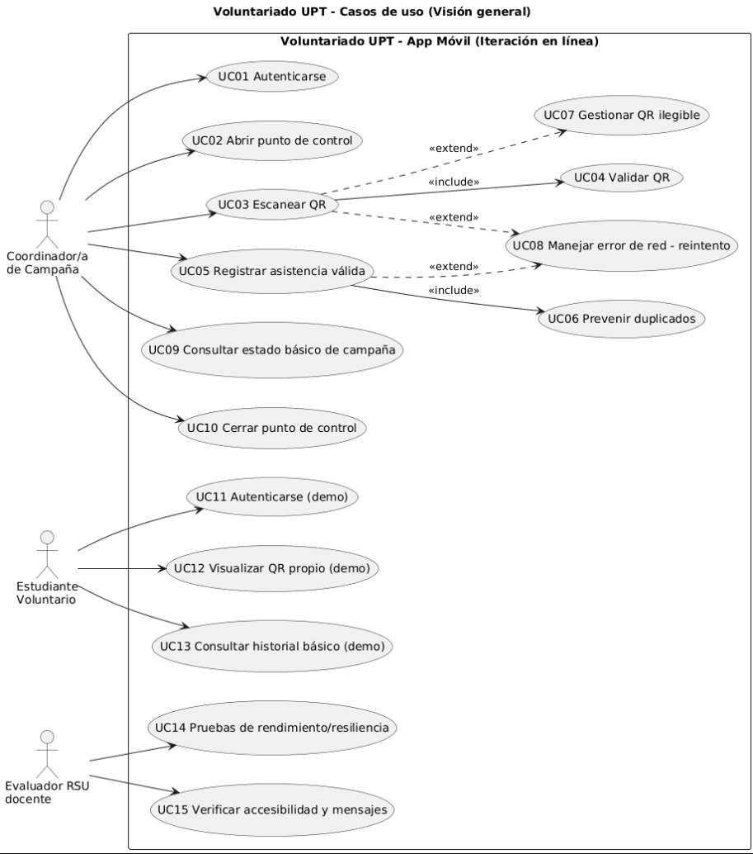
Diagrama 2: Operación en Punto de Control (Coordinador/a de Campaña) Fuente de Origen: Propia.
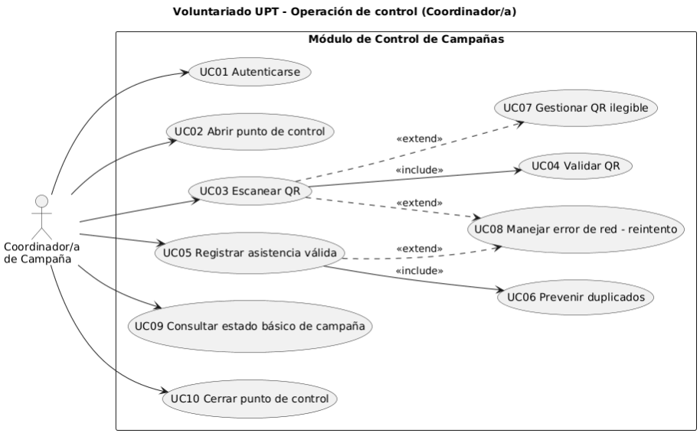

Diagrama 3: Funciones del Estudiante Voluntario (Modo Demo). Fuente de Origen: Propia.
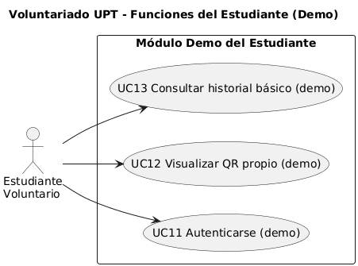

Diagrama 4: Aseguramiento de Calidad (Evaluador RSU/Docente). Fuente de Origen: Propia.
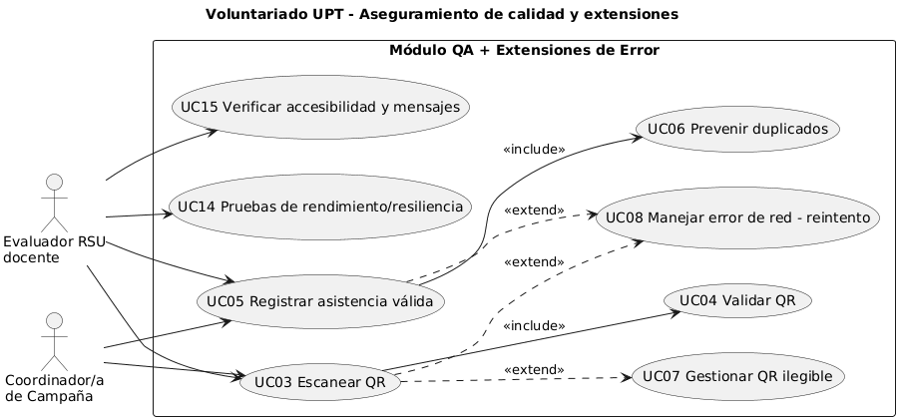

Diagrama 5: Diagrama de Contexto del Sistema “Voluntariado UPT”. Fuente de Origen: Propia.
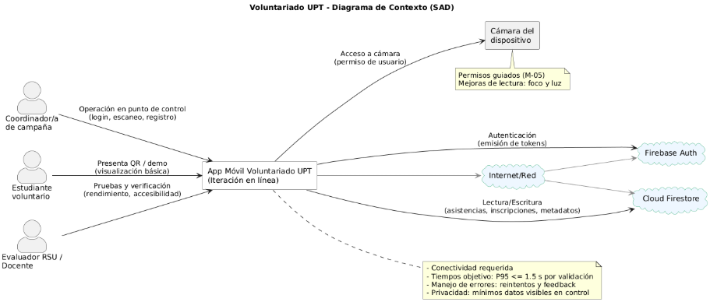

  - Vista Lógica
Se muestra el diagrama de paquetes del sistema Voluntariado-UPT, donde se representa la descomposición lógica de la aplicación y las relaciones entre sus principales módulos.
El sistema se organiza en:
- Capa de Presentación, que agrupa los paquetes de Servlets y páginas JSP, responsables de recibir las peticiones HTTP de los actores (coordinador, estudiante, evaluador) y mostrar las interfaces de usuario.
- Capa de Negocio, conformada por los paquetes de lógica de negocio, que implementan las reglas para la gestión de usuarios, campañas, inscripciones, asistencia y certificados.
- Capa de Datos, donde se encuentran las clases de conexión y acceso a la base de datos MySQL, así como las entidades que representan las tablas del sistema.
- Paquetes de configuración y recursos externos (librerías, drivers, archivos de configuración), necesarios para el funcionamiento de la aplicación en el servidor Tomcat.

Diagrama de Subsistemas (paquetes)

Diagrama 6. Diagrama de paquetes del sistema Voluntariado-UPT.
En este diagrama se muestra la organización lógica del sistema en paquetes, siguiendo el patrón MVC en tres capas: presentación (servlets y JSP), negocio (lógica de gestión de usuarios, campañas, inscripciones y asistencia) y datos (conexión y acceso a la base de datos MySQL), así como sus principales relaciones y dependencias.

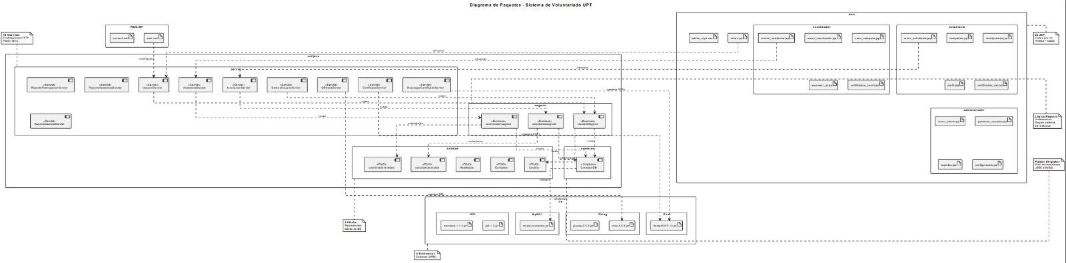

Diagrama de Secuencia (vista de diseño)
Figura 3. Diagrama de secuencia para autenticación de usuario.
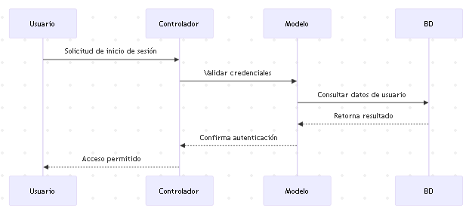

Diagrama de Objetos
Figura 4. Diagrama de Objetos
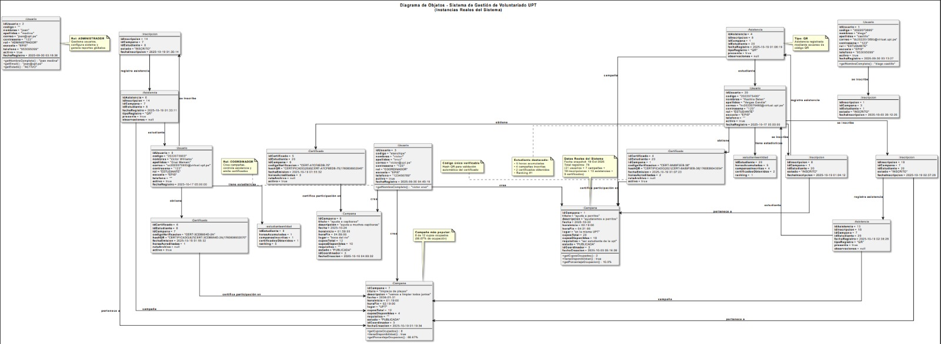

Diagrama de Clases

Figura 5. Diagrama de clases del sistema Voluntariado-UPT.

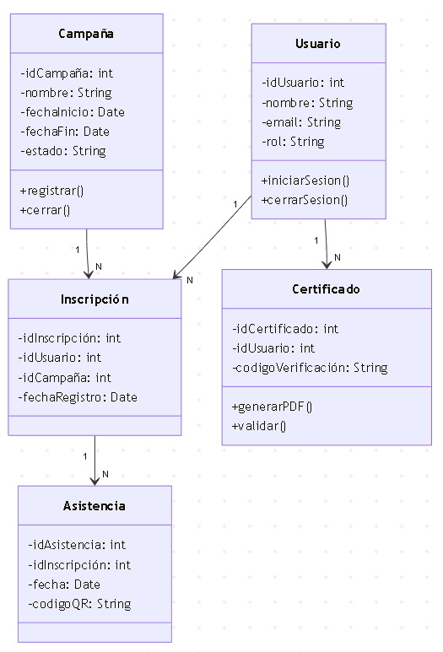

Diagrama de Base de datos (relacional o no relacional)
Figura 6. Diagrama de clases del sistema Voluntariado-UPT.
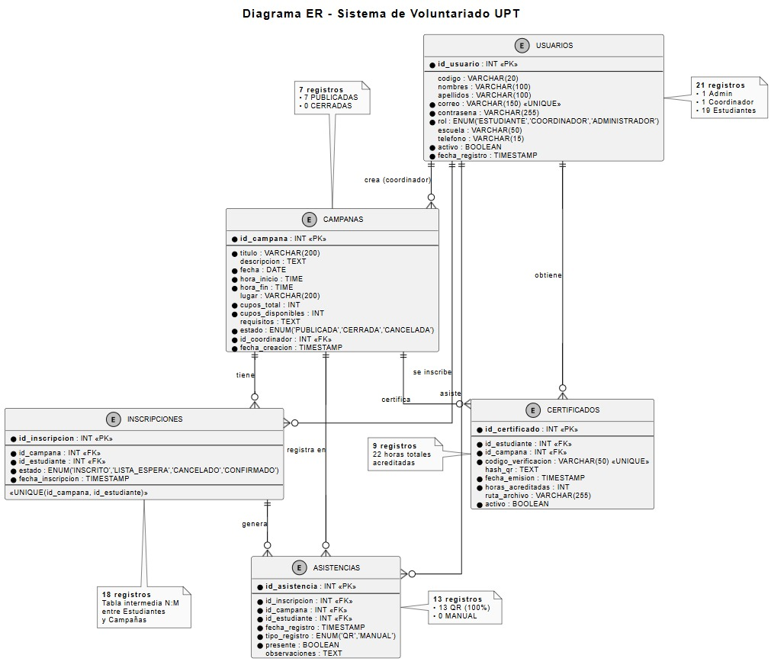

  - Vista de Implementación (vista de desarrollo)

La Vista de Implementación describe la organización estática del código fuente del sistema Voluntariado-UPT, tal como un desarrollador la gestionaría dentro de un entorno de desarrollo integrado (IDE). Esta vista mapea directamente los conceptos de la Vista Lógica (basada en el patrón MVC ) a la estructura física de paquetes y directorios del proyecto Java Web (.war) que se desplegará en Apache Tomcat.

Diagrama de arquitectura software (paquetes)
Figura 7. Diagrama de Paquetes

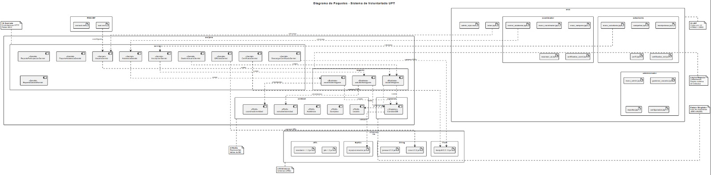

Diagrama de arquitectura del sistema (Diagrama de componentes)
Figura 7. Diagrama de Arquitectura del Sistema
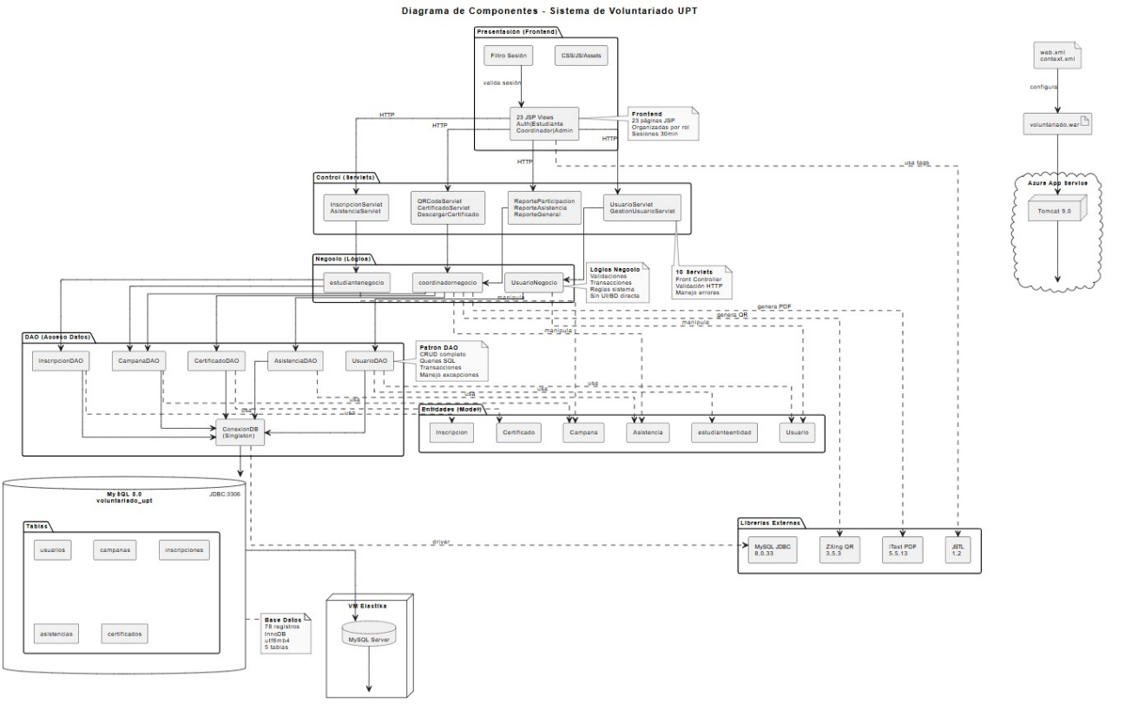
  - Vista de procesos

La Vista de Procesos describe la concurrencia y la dinámica del sistema Voluntariado-UPT en tiempo de ejecución. Identifica los procesos clave, los hilos de ejecución y los mecanismos de comunicación que aseguran la eficiencia, el rendimiento y la respuesta a múltiples usuarios (RF-03, RNF-03).

Diagrama de Procesos del sistema (diagrama de actividad)
Figura 2. Diagrama de actividades con objetos del sistema Voluntariado-UPT.
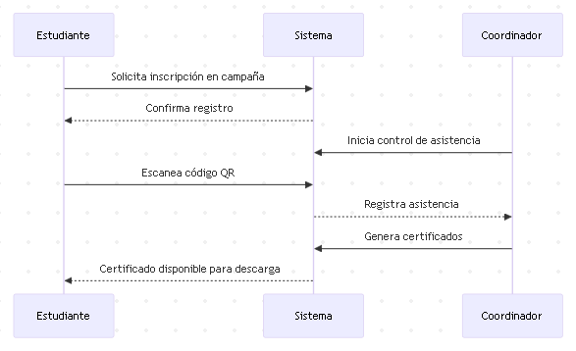

  - Vista de Despliegue (vista física)

La Vista de Despliegue (o Física) ilustra la topología de hardware sobre la cual se ejecutará el sistema Voluntariado-UPT. Describe cómo los componentes de software (mapeados desde la Vista de Procesos) se distribuyen en los nodos físicos (servidores, estaciones de trabajo) y cómo estos nodos se comunican entre sí.

Diagrama de despliegue
- Figura 2. Diagrama de Despliegue sistema Voluntariado-UPT.

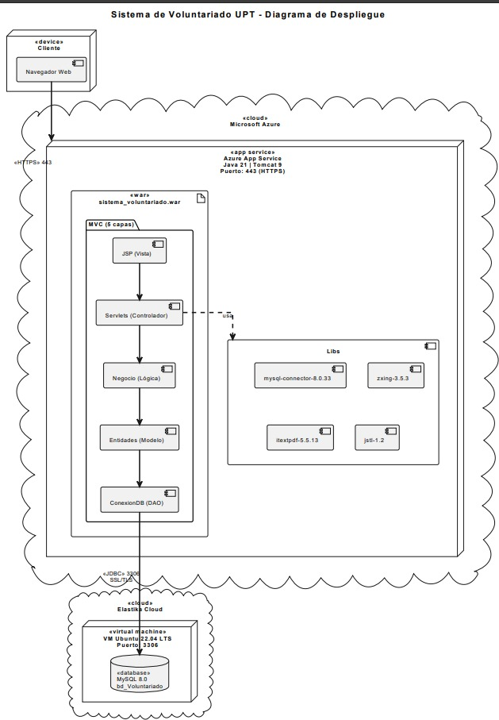

ATRIBUTOS DE CALIDAD DEL SOFTWARE

- Escenario de Funcionalidad
- Fuente (Actor): Un Coordinador.
- Estímulo: El Coordinador accede al módulo de asistencia para una campaña activa.
- Artefacto: El sistema Voluntariado-UPT.
- Entorno: En un punto de control de voluntariado, durante el ingreso de estudiantes.
- Respuesta: El sistema genera un código QR único para la sesión (RF-05). Un estudiante se registra escaneando el QR, y el sistema valida su inscripción y marca su asistencia en la base de datos.
- Medida: El sistema registra la asistencia correctamente, sin duplicados y solo para estudiantes inscritos en esa campaña.

Escenario de Usabilidad
- Fuente (Actor): Un nuevo Coordinador que nunca ha usado el sistema.
- Estímulo: Se le solicita crear una nueva campaña de voluntariado.
- Artefacto: El módulo de "Gestión de Campañas" (RF-03).
- Entorno: En su navegador web, sin entrenamiento previo.
- Respuesta: El coordinador localiza el botón "Crear Campaña", completa el formulario (nombre, fecha, cupos) y publica la campaña exitosamente.
- Medida (RNF-01): El coordinador completa la tarea en menos de 5 minutos y sin necesidad de consultar el manual de usuario, indicando una interfaz intuitiva.

Escenario de confiabilidad
- uente (Actor): Un usuario externo (o un Estudiante malintencionado).
- Estímulo: El usuario intenta acceder a una URL de administrador (ej. /admin/gestionarUsuarios) manipulando la barra de direcciones del navegador.
- Artefacto: El sistema de gestión de sesiones y control de acceso por roles.
- Entorno: Con una sesión de "Estudiante" activa o sin sesión.
- Respuesta (RNF-02): El sistema falla la autenticación de rol. El filtro de seguridad (Servlet Filter) intercepta la petición, comprueba que el rol no es "Administrador" y redirige al usuario a la página de inicio o a una página de "acceso denegado".
- Medida: El acceso no autorizado es bloqueado el 100% de las veces, y la contraseña del usuario (almacenada con SHA-256) nunca es expuesta.

Escenario de rendimiento
- Fuente (Actor): Múltiples Estudiantes (ej. 50 usuarios concurrentes).
- Estímulo: Los estudiantes acceden simultáneamente a la función "Inscribirme" (RF-04) en la última hora antes de que cierre una campaña popular.
- Artefacto: El Servlet de inscripciones y el pool de conexiones a la base de datos MySQL.
- Entorno: Hora pico de inscripciones.
- Respuesta: El sistema procesa la solicitud, verifica el cupo, registra la inscripción en la BD y devuelve un mensaje de confirmación al estudiante.
- Medida (RNF-03): El tiempo total de la operación (desde el clic hasta la confirmación) es inferior a 3 segundos por solicitud.

Escenario de mantenibilidad
- Fuente (Actor): Un desarrollador del equipo de mantenimiento.
- Estímulo: Se solicita agregar un nuevo campo ("Ubicación") al formulario de "Gestión de Campañas".
- Artefacto (RNF-07): La arquitectura MVC del proyecto.
- Entorno: El IDE del desarrollador.
- Respuesta: El desarrollador solo necesita modificar los componentes específicos:
- El Modelo (añadir private String ubicacion; a Campania.java).
- La Base de Datos (añadir la columna en MySQL).
- La Vista (añadir el campo de texto en crearCampania.jsp).
- El Controlador (actualizar el Servlet para leer el nuevo parámetro)

